Magneet
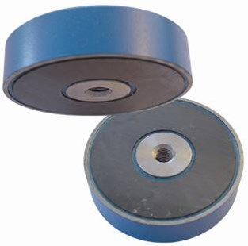
Magneet
diameter 80 mm, bus M10
Technische gegevens:
Artikelnummer | 08.600.10
EAN code | 8713265027164
Merk | Eurolux
Omschrijving | type 80
Diameter | inwendige draad M 10
Gebruik | Halogeen en HQIT-armaturen

